我市出台《关于进一步完善支持返乡下乡创业有关政策措施的通知》

近日，韶关市出台《关于进一步完善支持返乡下乡创业有关政策措施的通知》，对掌握现代农业生产技能，具备一定经营管理能力，从事农业生产、经营或服务的返乡下乡人员为政策扶持对象，重点支持积累一定资金、技术、管理经验、销售渠道的韶关返乡异地创业务工人员、中高等院校毕业生、技工院校毕业生、退役士兵和有意愿、有能力下乡的城镇科技人员等返乡下乡到农村开展创业创新。
01 为什么鼓励大家返乡下乡创业？
韶关市为啥要下那么大力气鼓励人们返乡创业？其实也简单，就是要实现“城市带动乡村”，将城市的人才、资金、技术等优势资源配置到农村，从而推动农村、农业的产业结构调整，实现高质量发展。
02 韶关市返乡下乡创业哪些领域等你大展拳脚？
鼓励引导韶关市返乡下乡人员适应市场需求和当地资源，利用新理念、新技术，开发农业农村人力资源，积极培育农业龙头企业、专业大户、家庭农场、农民合作社等现代农业经营主体。
支持韶关市返乡下乡人员创业开发休闲农业、乡村旅游等多功能农业，促进农村一二三产业融合发展。
引导开拓农产品市场，支持韶关返乡下乡人员通过创业开办特色店、连锁店、精品店、直销店等市场销售网点，利用互联网思维和技术，实施“互联网+”公共就业服务，开展网上创业。
03 支持返乡下乡创业创新，有什么措施？

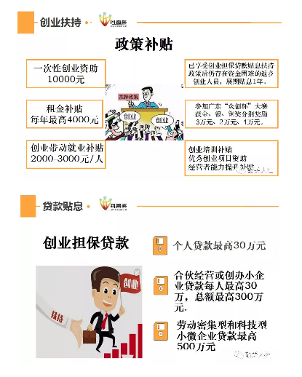
韶关市返乡下乡创业创新人员参加职业技能培训并取得相应证书的，可获得职业培训补贴。
韶关市返乡下乡人员创业招用就业困难人员、应届高校毕业生，可获社会保险补贴。
经工商登记注册的网络商户从业人员，同等享受各项就业创业扶持政策。
韶关市返乡下乡创业的中小微企业，吸收建档立卡贫困劳动力就业，稳定就业签订劳动合同并参加社会保险6个月以上的，按每人3000元给予补贴。

